问题1：九州充值之后 调用接口了 页面不刷新数据

ajax请求报415 是格式问题

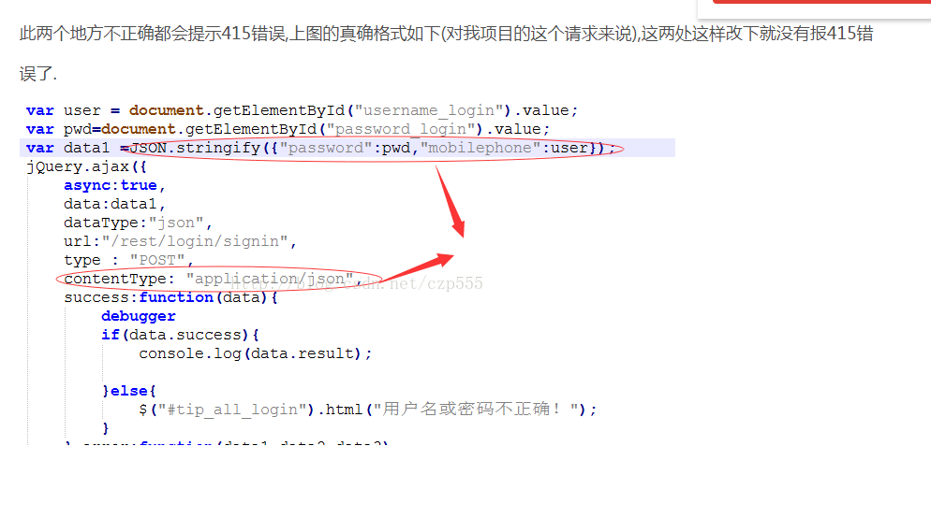

//获取当前的链接 去掉携带的参数

**let** link = window.location.href

**let** arr = link.split('?');

**var** linkUrl = arr[0];

        console.log("linkUrl",linkUrl)

合并之前4行

 window.location.href.split('?')[0];

vue element ui table表格去掉复选框 用v-if无效 需要加 key

element ui table 设置第一列字变蓝 需要写 行内样式